**Společnost Passerinvest Group uspořádala 22. ročník fotbalového turnaje FCB CUP pro firmy sídlící na Brumlovce**

**V pátek 27. května uspořádala společnost Passerinvest Group fotbalový turnaj v malé kopané FCB CUP pro firmy, které sídlí na pražské Brumlovce. V letošním ročníku mezi sebou porovnali fotbalové dovednosti hráči ze 13 firem. Nejlepší hráčské a týmové dovednosti předvedla reprezentace společnosti MONETA Money Bank a zasloužila se tak o první místo a putovní pohár. Druhé místo získala společnost UniCredit Bank a třetí místo vybojovala společnost D.A.S. Nejlepším střelcem tohoto ročníku se stal Cebotarjovs Mihails ze společnosti Alcon. Fotbalová utkání se konala na hřišti FK Slavoj Vyšehrad, kde byly přítomny i fotbalové legendy Antonín Panenka a Karol Dobiáš.**

*„Tento ročník FCB CUPU byl opravdu dynamický. Do turnaje se zapojilo 14 týmů, během 32 zápasů padlo 233 gólů, takže v průměru každou druhou minutu padl gól. Jsme rádi, že se naše sportovní aktivity těší stále větší oblibě, a to bez ohledu na druh sportu, protože jak běhy, tak i jóga pro veřejnost, které pravidelně pořádáme, mají své stálé příznivce,“* doplňuje Kristýna Samková, Head of Marketing and PR, Passerinvest Group, a.s.

Letošního ročníku se zúčastnilo 14 týmů ze společností: MONETA Money Bank (zastoupena dvěma týmy), UniCredit Bank, D.A.S., Passerinvest Group, Balance Club Brumlovka, MARS, Microsoft, ABB, UNIPROG SOLUTIONS, Webhelp, ŠKODA JS, Savencia Fromage & Dairy a společnosti ALCON.

Brumlovka je moderní a atraktivní městskou čtvrtí nejen pro firmy, které zde sídlí a místní obyvatele, ale také pro návštěvníky této lokality. Kromě široké nabídky obchodů a služeb se zde pořádají veřejné akce v podobě koncertů, výstav, street food festivalů či sportovních aktivit. Veškeré nadcházející akce naleznete [zde](https://www.brumlovka.cz/cz/o-nas/v-obraze/akce-v-arealu).

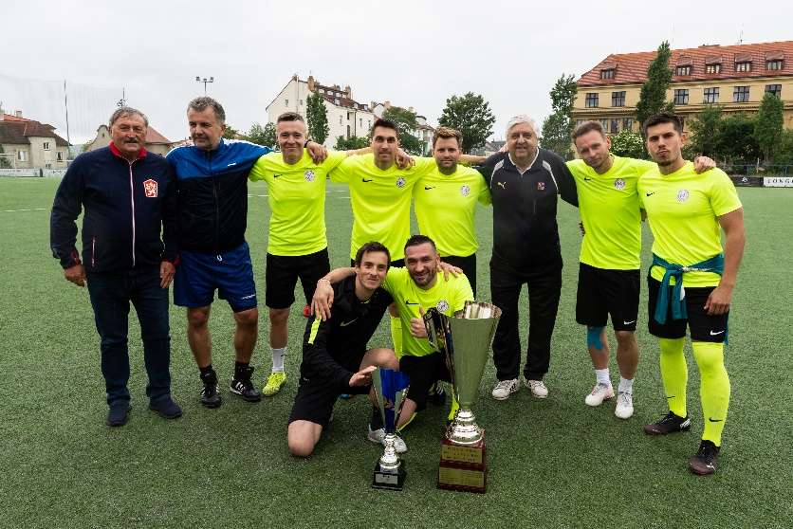   
*Obrázek č. 1: Vítězný tým MONETA Money Bank s Antonínem Panenkou a Karolem Dobiášem*

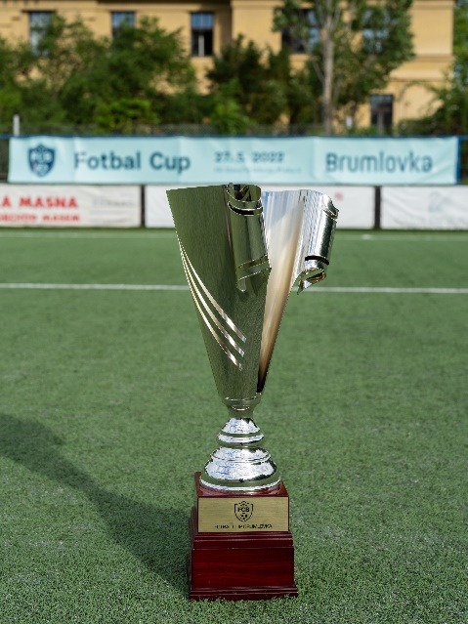

*Obrázek č. 2: Putovní pohár pro výherce FCB CUPU 2022*

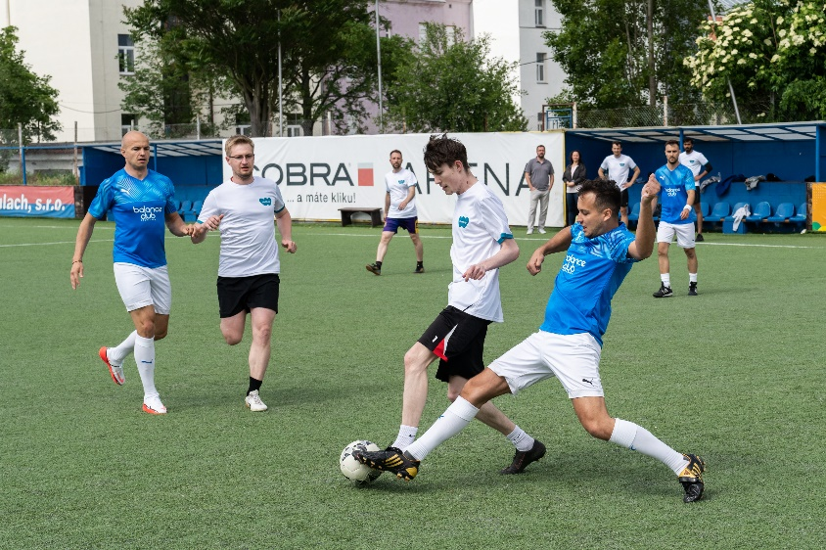

*Obrázek č. 3: Zachycení momentu jednoho z dramatických zápasů*

Více informací a fotografie v tiskové kvalitě Vám poskytne:  
Kristýna Samková**,** Head of PR and Marketing dept.  
**PASSERINVEST GROUP, a.s.**Tel.: (+420) 221 582 111  
E-mail: [Kristyna.Samkova@Passerinvest.cz](mailto:Kristyna.Samkova@Passerinvest.cz)  
www.passerinvest.cz, [www.bbcentrum.cz](http://www.bbcentrum.cz)

Kamila Žitňáková  
**Crest Communications a.s.**  
Mobil: (+420) 725 544 106  
E-mail: [kamila.zitnakova@crestcom.cz](mailto:kamila.zitnakova@crestcom.cz)

**O společnosti:**

[Passerinvest Group](https://www.passerinvest.cz/) (dále Passerinvest) je ryze český stavitel a investor. Společnost byla založena Radimem Passerem již v roce 1991 a od té doby získala řadu zkušeností s výstavbou administrativních a komerčních budov, rezidenčních objektů i občanské vybavenosti. Passerinvest jejako odpovědný urbanistický developer od roku 1998 spojován převážně s [Brumlovkou](http://www.brumlovka.cz) (BB Centrum) v Praze 4, které je jedním z největších a nejúspěšnějších urbanistických projektů nejen v České republice, ale v celé Evropě. Dalším významným projektem v portfoliu společnosti jsou [Nové Roztyly](http://www.krcakzije.cz), konkrétně brownfield bývalých jatek areálu Interlov, kde by v budoucnosti mělo vzniknout místo s příjemným bydlením s velkým parkem, doplněné o služby široké veřejnosti a administrativní funkci. Principy městské výstavby a dlouhodobě udržitelný rozvoj Prahy i České republiky jsou součástí vize společnosti Passerinvest, která si díky svému odpovědnému přístupu vybudovala velmi dobré jméno jak na domácí, tak na mezinárodní úrovni. Zásluhu na tom má nejenom kvalita realizovaných projektů a vysoká úroveň poskytovaných služeb, ale i smysl pro fair-play, zákaznický přístup a zejména zodpovědnost vůči společnosti i životnímu prostředí.